Методика развития математических способностей
Аннотация: Все люди воспринимают мир по разному, в том числе и математический мир. Данная статья отражает разнообразие математической мысли, её особенности. Кроме того здесь представлены небольшие ориентиры. примеры заданий, которыми можно пользоваться в ходе развития математических способностей.
Ключевые слова: математика; способности; развитие; упражнения; методики

Способность мыслить есть у любого человека, но каждый из нас уникален и имеет свои особенности. Вряд ли найдется человек, который с уверенностью может сказать, что от родился с любовью к цифрам и интегралам, или с первых мгновений жизни мог дирижировать оркестром. Но, тем не менее существует устойчивое мнение, что люди с рождения имеют предрасположенности либо к логике, либо к творчеству. Человек развивается всю жизнь, и при должном подходе любой в состоянии освоить творчество или же понять мир математики. Для решения этого вопроса существуют сотни и сотни различных методик, но, в случае с последним, всегда встает вопрос – с чего начать?
Сперва необходимо понять, что в любом варианте действий необходимостью будет развитие умения работы с цифрами и логическими задачами. Наличие или отсутствие «таланта» не определяет успех работы при должном усердии. Так первым делом станет осознанное решение проводить простейшие математические операции не на калькуляторе, а мыслительно. В случае затруднений не стоит пренебрегать услугами специалистов, способных подобрать оптимальную для каждого тропу успеха, и упростить весьма сложную задачу по развитию математических способностей. Это так уже лишь потому, что решения большинства математических операций – это, в первую очередь, понимание их сути. Мало знать правила, необходимо разобраться в деталях и освоить принцип работы с математическим материалом.
Работа упростится если определить свой тип математического мышления. Всего их пять:
- Топологическое. Это мышление закрепляется ещё в 2 – 3х летнем возрасте и определяет целостность и продуманность всех логических решений. Люди, сохранившие его, чаще всего выделяются дотошностью к деталям. Они тысячи раз продумают каждый шаг, и только после этого сделает выбор.
- Порядковое. Оно отвечает за последовательность и точность всех логических операций. Личности, обладающие таким типом мышления, отличаются бескомпромиссностью в своих решениях, упрямством. Даже если они не сделали все сразу правильно, то да самого конца, неуклонно будут следовать первоначальному плану, даже если это не приведет к успеху.
- Метрическое. Как и последующие развивается сразу после предыдущих двух и обеспечивает человека пониманием чисел и работы с множествами. Люди такого типа отрицают любую неясность сведений, приводя всё к точным цифрам, и только тогда спокойно ориентируются в ситуации. Они всегда наперед просчитывают каждый свой шаг.
- Алгебраическое. Определяет конструкторов и координаторов. Преобладание данного типа мышления гарантирует обладателю нетерпение к правилам и шаблонным действиям. Такие люди способны
- в любой момент остановиться, приступить к новой работе и, вернувшись к старой, продолжить без потери продуктивности. Они часто подвержены рассеянности, что легко устраняется развитием памяти.
- Проективное. Его можно назвать необходимым для каждого человека, ввиду того, что это мышление дает возможность смотреть на вещи под разными углами и принимать нестандартные решения, способные спасти ситуацию с полной уверенностью в их правильности, хотя они могут нести риски для деятельности.
Перечисленные выше типы мышления имеются у каждого человека, но в разной степени развитости. Найти же свой преобладающий мыслительный тип поможет наблюдательность и огромное количество тестов в Интернете. Благодаря этому можно проследить за своими собственными действиями и ещё чуть больше узнать о себе и своих способностях.
Данные типы мышления развиваются полностью у детей к младшему школьному возрасту, развить их можно только занимаясь с ребёнком, уделяя ему время, ведь заложив эти способности и дав им развитие, можно воспитать всесторонне развитую личность. При ознакомлении с рекомендациями у родителей и педагогов появляется ряд вопросов: когда начинать заниматься? как увлечь ребёнка? какие применять методы и упражнения при развитии математических способностей?
По мнению многих педагогов-практиков, начинать заниматься с ребёнком развитием математических представлений, нужно как можно раньше, оптимальным возрастом можно считать 1-3 года. В дальнейшем уже будет намного проще работать с уже сформированной элементами математического мышления.
Начиная развивать у ребенка математические способности, многие родители считают, что математика его не заинтересует, и таким образом неосознанно прививают эту мысль детям. Поэтому занятия должны быть интересными, они должны увлекать ребёнка. Рекомендуется использовать понятия, которые ближе ребёнку, встречаются в обиходе – игрушки, природные материалы, бытовые предметы и т.д. Так же развитие математических представлений можно включать и в досуговую деятельность, использовать интересные, наглядные учебные материалы. Можно использовать и современные информационные технологии: различные онлайн тренажёры и игры. И, конечно же, необходимо чередовать умственную деятельность и физические нагрузки.
Какие же методы и приёмы применять при занятиях по развитию математических способностей с детьми? В основном, по современным методикам, работа должна включать: игровые методы, моделирование, конструирование и сюжетно-ролевую игру. Развивающие игры представляют собой - игры, способствующие развитию умственных способностей: головоломки, ребусы, задачи-шутки. В основном специалистами рекомендуются такие методические материалы, как:
- Игры Воскобовича
- Блоки Дьенеша
- Палочки Кюизинера
Блоки Дьенеша - интересная, универсальная развивающая игра, которая очень нравится детям. Она позволяет развить: пространственные представления, представления о форме, цвете и размере предмета, творческие способности детей.
С помощью палочек Кюизинера детей легко подвести к осознанию отношений больше-меньше, научить делить целое на части и измерять объекты условными мерками, поупражнять в запоминании состава чисел из единиц, подойти вплотную к сложению, умножению, вычитанию и делению чисел.
Рассматривая развитие математических способностей в начальных классах, стоит отметить, что данные навыки также совершенствуются на занятиях в классе. В этом помогаютют задачи повышенной трудности, занимательный материал, логические головоломки, которые необходимо применять и во внеклассной деятельности и дома. В школьном возрасте детям так же необходимо давать задания практической направленности, например, пол в комнате имеет прямоугольную форму со сторонами 5м и 6м, сколько квадратных плиток со стороной 1м понадобится для настилки пола в комнате. Так же после прохождения какой-либо темы в школе, ребёнку можно предложить углубить свои познания по этой теме. Например, измерения длинны старинными мерами – пядь, локоть, сажень, дюйм и т.д. Можно включать и математические софизмы – утверждения, в доказательстве которых кроются незаметные, тонкие ошибки. Например: 5 и 3 – два разных числа, 3 и 5 равно 8, значит, 8 является двумя разными числами. На первый взгляд рассуждение правильное, но в нем смешаны неравные вещи: первая часть рассуждения – это перечисление чисел, вторая – операция сложения. Между первым и вторым знак равенства поставить нельзя, а значит, это является нарушением закона тождества.
Существует огромное количество упражнений. Можно выделить некоторые из них, как наиболее понятные и эффективные в своем исполнении.
- Представление. Для начала можно просто представлять в своем воображении различные предметы, чаще всего линии и геометрические фигуры, и пытаться их передвигать, поворачивать, крутить.
- Копирование. Такого вида упражнение с усложнением, требует чуть больше времени. Необходимо сперва изобразить небольшой предмет на листе, после чего чуть увеличить изображение в размере. Нарисовать с дополнительным предметом рядом, и в объемном виде.
- Чертежи и схемы. Выберете ограниченное пространство или объемный предмет и создайте чертёж.
- Графические тренажеры. Они позволяют обогащать свои навыки каждый раз новыми приемами. Их с легкостью можно найти в Интернете.
Например:
- Восстановить элемент фигуры (симметрия)
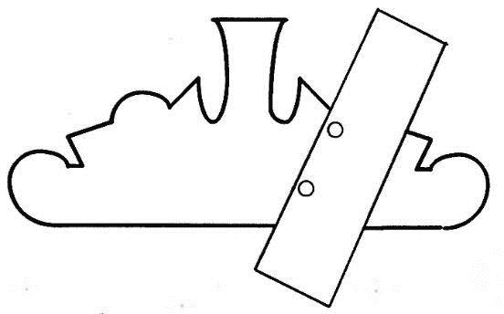

- Кто быстрее доберется до выхода? (если представить, что круги – это люди)
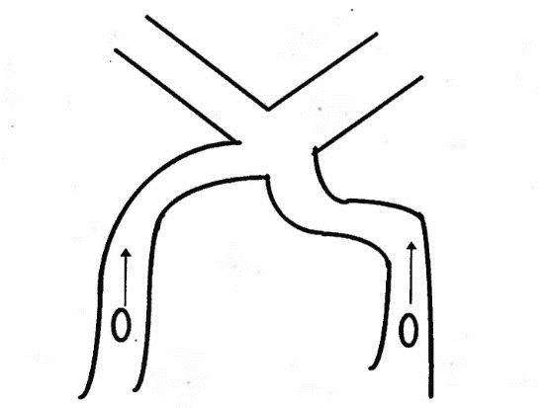

- Куда упадет шарик?
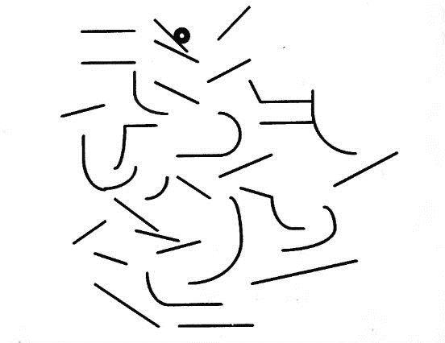

- Какие фигуры пройдут между фигурами А и Б
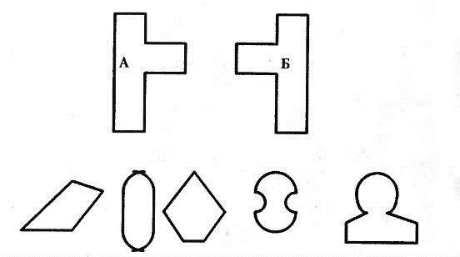

- На какой отметке должен оказаться человек, чтобы на него не упало дерево?
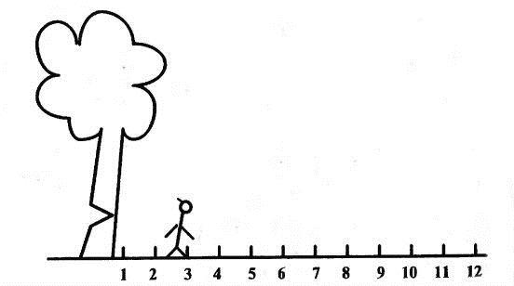

И в заключение можно сказать, что начать заниматься развитием математических представлений никогда не поздно, необходимо лишь захотеть. Ведь математика это не просто наука, это значительная часть нашей жизни: она способствует успехам в учебе, работе, человек привыкает разбивать сложные задачи на более мелкие, сохранять в голове большое количество информации и оперировать ей, справляться с трудностями, выявлять взаимосвязи событий. Причем все это может пригодиться как в математике, так и в любой другой науке.
© А.И. Кудрина, К.А. Клочко, 2019

